消费品召回计划
生产者名称 | 晋江市恒雅婴儿用品有限公司
产品名称 | 一次性儿童卫生口罩
品牌 | 爱蓓优
涉及数量 | 100袋（10只/袋）
型号/规格 | ABY020
生产起止日期 | 2025年1月1日
生产批号/批次 | HY20250101
产品描述及外观图片 | 一次性儿童卫生口罩 型号/规格：ABY020  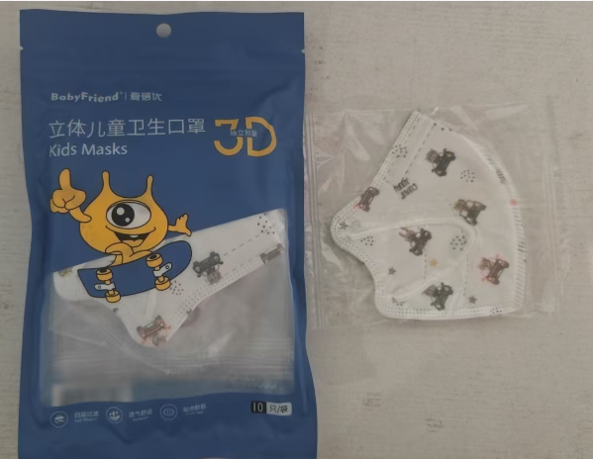
存在的缺陷 | 颗粒物过滤效率过低
可能导致的后果 | 可能导致阻隔飞沫的防护效果降低，过滤细菌、病毒等气溶胶的能力受到影响
避免损害发生的应急处置方式 | 停止使用该产品
具体召回措施 | 为消费者免费退换货
召回负责机构 | 晋江市恒雅婴儿用品有限公司
召回联系方式 | 0595-82995656
召回进度安排 | 2026年9月4日至2026年12月4日，晋江市恒雅婴儿用品有限公司将在天猫babyfriend旗舰店发布召回公告通知消费者此次召回事宜，说明召回具体事宜，同时为购买到缺陷产品的消费者免费退换货，消费者也可拨打电话0595-82995656了解具体事宜。
其他需要报告的内容 | 无
其他信息 | 用户可登录国家市场监督管理总局缺陷产品召回技术中心网站，关注微信公众号(SAMRDPRC)，了解更多信息，反映缺陷线索。

